Муниципальное автономное дошкольное образовательное учреждение города Нижневартовска детский сад №4 «Сказка»

**Проект по организации**

**Социальные партнеры в МАДОУ № 4 «Сказка»**

**« ВОЗЬМЕМСЯ ЗА РУКИ ДРУЗЬЯ»**

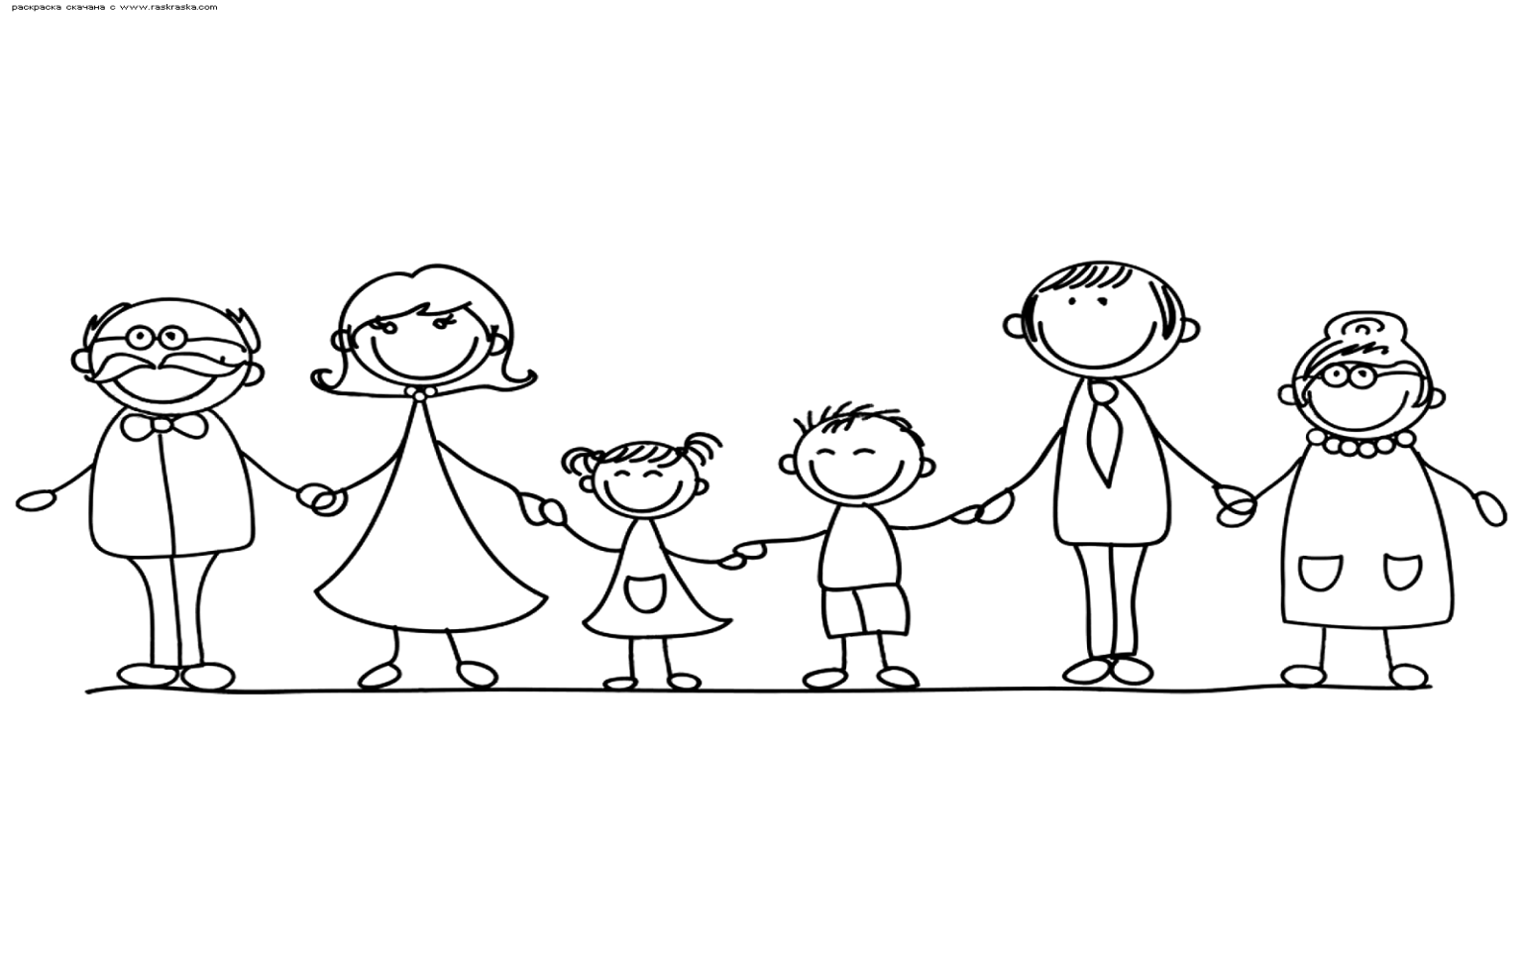

**Составитель:**

Шпуй М.А

**2019**

**Паспорт инновационного проекта**

|  |  |
| --- | --- |
| **Тема проекта** | «Возьмемся за руки друзья» |
| **Руководитель проекта** | Беляева Надежда Витальевна, заведующий МАДОУ города Нижневартовска ДС №4 «Сказка» |
| **Разработчики проекта (Ф.И.О., должность, наименование организации)** | Шпуй Марина Александровна, воспитатель МАДОУ города Нижневартовска ДС №4 «Сказка» |
| **Участник проекта (Ф.И.О., должность, наименование организации)** | Обучающиеся старшего дошкольного возраста МАДОУ города Нижневартовска ДС №4 «Сказка», родители (законные представители), воспитатели, социальные партнёры |
| **База реализации проекта** | МАДОУ города Нижневартовска ДС №4 «Сказка» |
| **Интеграция образовательных областей** | «Речевое развитие», «Познавательное развитие», «Социально - коммуникативное развитие», «Художественно – эстетическое развитие», «Физическое развитие» |
| **Вид проекта** | Познавательный, социально - значимый |
| **Цель проекта** | Создать систему взаимного сотрудничества ДОУ с социальными институтами для обеспечения благоприятных условий всестороннего развития детей дошкольного возраста, их способностей и творческого потенциала |
| **Задачи проекта** | **Разработать** план организации в взаимодействии с социальными партнерами;  -создать условия в дошкольном образовательном учреждении по взаимодействию ДОУ с организациями и учреждениями социума, для реализации требований ФГОС ДО;  -**Установить** партнерские отношения с сообществом для поддержания благоприятного (как для ДОУ, так и сообщества) общественного окружения;  -**Развивать** всех участников образовательного процесса коммуникативные способности, доброжелательность к окружающим, готовность к сотрудничеству и самореализации;  -**Стимулировать** развитие активной гражданской позиции, улучшении подготовки детей к более легкой адаптации в новой социальной среде; |
| **Сроки реализации проекта** | 01.09.2019г. по 01.06.2020г. |
| **Ожидаемые результаты** | 1) повышение качества предоставляемых образовательных услуг  2) социальная значимость для населения  3) использование научного подхода на практике  4) повышение профессиональной компетентности участников  5) внедрение инновационных подходов в дошкольном образовании  6) развитие концепции современного детского сада  7) эффективные инвестиции в будущее общество на самом раннем возрастном периоде развития. |
| **Этапы реализации инновационного проета** | **1 этап:** **Подготовительный:**  **(***информационно – накопительный, организационный***)**  - разработка проекта  определение гипотезы и проблемы проекта;  - постановка цели и задач;  - определение основных форм работы;  - сбор информации, литературы, дополнительных материалов;  - работа по составлению этапов и плана по реализации проекта;  **2 этап: Основной (***практический***) -**реализация проекта  **3 этап** **Заключительный (обобщающий)** |

**Введение**

Дошкольное образование сегодня претерпевает существенные изменения, следствием которых становятся как позитивные тенденции в его развитии, так и проблемы, требующие скорейшего разрешения: обеспечение качества образования, привлечение социально-педагогических сил, ориентированных на приобретение воспитанниками комплекса ключевых компетенций.

Достаточно ясным представляется, что для дошкольного учреждения в условиях внедрения ФГОС ДО очень важно привлекать к процессу воспитания все дополнительные образовательные ресурсы и имеющиеся резервы. Одним из таких резервов является институт социального партнерства, чьи возможности для решения задач социализации подрастающего поколения еще не до конца осознаются и используются образовательными учреждениями.

**Актуальность проекта**

Воспитание подрастающего поколения в современном обществе является предметом особой заботы. В законе РФ «Об образовании в РФ» ст.44, п.1 определяется, что «Родители (законные представители) несовершеннолетних обучающихся имеют преимущественное право на обучение и воспитание детей перед всеми другими лицами. Они обязаны заложить основы физического, нравственного и интеллектуального развития личности ребенка». Таким образом, признание государством приоритета семейного воспитания, требует иных взаимоотношений и образовательного учреждения, а именно сотрудничества, взаимодействия и доверительности. Актуальность и значимость поставленных обществом задач позволяет сделать вывод, что социально личностное развитие ребенка является одним из ведущих направлений в деятельности дошкольных образовательных учреждений разного уровня. Человек будущего должен нестандартно мыслить, находить новые подходы и не обычные решения в любых ситуациях, быть творчески одаренным. А развивать творческие способности надо начинать уже в детстве.

**Цель проекта**

Создание системы партнерства ДОУ с социальными институтами для обеспечения благоприятных условий всестороннего развития детей дошкольного возраста, их способностей и творческого потенциала.

**Задачи**:

**Разработать** план организации в взаимодействии с социальными партнерами;

-создать условия в дошкольном образовательном учреждении по взаимодействию ДОУ с организациями и учреждениями социума, для реализации требований ФГОС ДО;

-**Установить** партнерские отношения с сообществом для поддержания благоприятного (как для ДОУ, так и сообщества) общественного окружения;

-**Развивать** всех участников образовательного процесса коммуникативные способности, доброжелательность к окружающим, готовность к сотрудничеству и самореализации;

-**Стимулировать** развитие активной гражданской позиции, улучшении подготовки детей к более легкой адаптации в новой социальной среде;

**Проблема**

В нашем современном мире проблема социального развития подрастающего поколения становится одной из актуальных. Родители и педагоги обеспокоены тем, что нужно сделать, чтобы ребенок и входящий в этот мир, стал уверенным, счастливым, умным, добрым и успешным. В этом сложном процессе становления человека не мало зависит от того как ребенок адаптируется в социуме, сможет ли он найти свое место и реализовать свой собственный потенциал.

**Предполагаемый результат.**

1.Создание системы взаимодействия ДОУ с учреждениями социума на основе договоров и совместных планов.

2. Становление уровня социальной компетенции участников образовательного процесса, направленных на активное освоение мира.

3. Повышение общекультурного уровня, формирование позитивной самооценки, коммуникативных, творческих навыков, личностных качеств детей, родителей, педагогов.

4. Рост психоэмоционального благополучия и здоровья участников образовательного процесса, основанных на творческом взаимодействии с социальными институтами.

5. Структура управления ДОУ, обеспечивающая координацию взаимодействия с социальными институтами, использование социокультурного потенциала социума в создании единой воспитательной системы.

**Этапы реализации**

Разработка проекта социального взаимодействия строится поэтапно. Каждый этап имеет свои цели и решает конкретные задачи.

**Первый этап – подготовительный**

|  |  |  |
| --- | --- | --- |
| СОДЕРЖАНИЕ | ПРОДУКТ ДЕЯТЕЛЬНОСТИ | ОЖИДАЕМЫЙ РЕЗУЛЬТАТ |
| Формирование нормативно-правовой базы | Пакет нормативно-правовых документов |  |
| Поиск социальных партнёров | Положение о социальном партнёрстве  Информационный банк | Создание информационного банка опыта работы |
| Определение степени участия каждого социального партнёра в реализации проекта | Презентация:  Рекламные проспекты;  Сотрудничество со СМИ;  Трансляция информации на Интернет-сайте;  Дни открытых дверей;  Праздник с рекламой ДОУ. | Популяризация деятельности ДОУ |
| Формирование мотивационной готовности всех участников проекта | Консилиум с участием ближайших социальных партнёров | Разработка проекта  Систематизация опыта работы ДОУ |

**Второй этап – основной**

*Его цель* - реализация программ сотрудничества с организациями и учреждениями социума.

***Задачи* данного этапа:**

*формирование группы сотрудников детского сада, заинтересованных в участии в работе по реализации проекта;

*разработка социально-значимых проектов взаимодействия детского сада с объектами социума по различным направлениям деятельности детского сада;

*разработка методических материалов для реализации данных проектов;

**Рабочий план реализации проекта**

|  |  |  |
| --- | --- | --- |
| Социальный партнер | Мероприятия | Социальный эффект |
| ОГИБДД УМВД России по г. Нижневартовску | 1.Выставка «Азбука дороги»  2.Конкурс рисунков  3.Проведение консультаций  4. Познавательная информация по правилам дорожного движения, методические материалы, тематические мультфильмы и фильмы, социальная реклама и т.д. | Снижение возможности опасных ситуаций на улице, которые могут привести к травмам детей.  Соблюдение детьми правил дорожного движения |
| Главное управление МЧС России по ХМАО - Югре | 1.Встречи и беседы с интересными людьми;  2. Участие в мероприятиях | Снижение возможности опасных ситуаций на улице и в быту.  Соблюдение детьми правил поведения. Обогащение познавательной сферы детей |
| Местная Нижневартовская городская общественная организация ветеранов боевых действий "Красная звезда" | 1.Подготовка концертных номеров  2.Изготовление атрибутов к праздникам  3.Участие в спортивных и иных мероприятиях | Формирование у детей потребности совершать добрые дела и поступки, воспитание чувства сопричастности к окружающему, развитие таких качеств, как сострадание, сочувствие, находчивость, любознательность, коммуникабельность, ответственность, чувство собственного достоинства. |
| Бюджетное учреждение Ханты-Мансийского автономного округа-Югры  Нижневартовская городская поликлиника№1 | 1.Познавательная информация  2.Буклеты  Тематические мультфильмы и фильмы, социальная реклама.  3. Участие в мероприятиях | Формировать представления детей о людях медицинских профессий.  Воспитывать заботливое отношение к больным, уважение к труду врача и медицинской сестры.  Снижение числа пропусков детьми по болезни |
| ООО «Редакция газеты «Варта»  Телеканал Мегаполис  АУ ХМАО - Югры «Окружная телерадиокомпания «Югра». | Публикация о проведённых мероприятиях, интересных событиях в жизни детского сада | Трансляция педагогического опыта  сформирован положительный имидж дошкольного образовательного учреждения; |
| Храм Рождества Христова  Православная гимназия в честь Казанской иконы Божьей Матери  Храм-Великомученика-И-Целителя-Пантелемона | 1.Конкурс чтецов "  2."Конкурс вертепов". 3.Изготовление подарков родным и близким на праздник  4. Всероссийская акция «Крылья ангела»;  5. Участие в благотворительной акции "Поделись рождественской радостью"  6. Международный конкурс детского творчества «Красота Божьего мира", «Великая Победа: наследие и наследники  7. Участие в мероприятиях | Демонстрация талантов Укрепление детско- родительских отношений  Обогащение социально-эмоциональной сферы детей  Положительный пример воспитания |
| Муниципальное автономное учреждение дополнительного образования города Нижневартовска «Центр детского творчества» | Участие в конкурсах, марафонах, выставках. | Обогащение социально-эмоциональной сферы детей.  Формирование навыков продуктивной деятельности |
| Муниципальное автономное учреждение дополнительного образования города Нижневартовска ЦДиЮТТ «Патриот» | 1.Городской конкурс чтецов "Джалиловские чтения".  2.Выставка, сделанная своими руками совместно с родителями «Парад военной техники»;  3. Участие в мероприятиях | Воспитание патриотических чувств дошкольников  Обогащение познавательной сферы детей |
| Городская библиотека №3 | 1.Экскурсия в библиотеку  2.Конкурс чтецов.  3. Участие в мероприятиях | Сформировано представление о взаимосвязи прошлого и настоящего. расширится кругозор дошкольников, обогащение словаря, знакомство с историей, традициями народа) |
| Бюджетное учреждение Ханты-Мансийского автономного округа-Югры Нижневартовск *«*Дом для престарелых одиноких людей» | 1.Встреча с ветеранами ВОВ  2.Благотворительная акция "Тепло сердец" ко дню пожилых людей  3.Праздничное мероприятие к новому году и рождественским праздникам в дом для престарелых людей | Развитие духовно-нравственной культуры участников образовательного процесса |
| МОУ СОШ №9 | Внедрение инновационных технологий по вопросам готовности детей к обучению в школе   |  | | --- | | Родительские собрания с участием детей и учителя начальных классов | | Формирование преемственных связей, соединяющее воспитание и обучение детей в детском саду со школой и семьей |

**Третий этап- заключительный**

Его *цель:* подведение итогов социального партнерства.

*Задачи* данного этапа:

проведение анализа проделанной работы;

определение эффективности, целесообразности, перспектив дальнейшего сотрудничества с организациями социума.

**ОГИБДД УМВД России по г. Нижневартовску**

*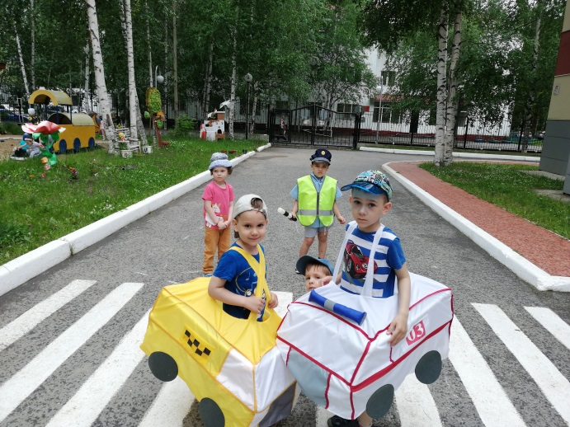***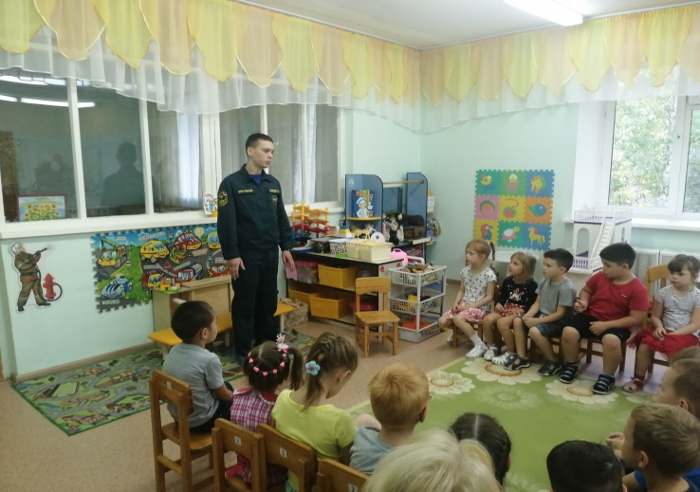**

**СОГЛАСИЕ**

**родителя (законного представителя) несовершеннолетнего**

**на фото и видеосъемку, размещение фотографий ребенка на информационных стендах, выставках и на официальном сайте образовательного учреждения, на персональном сайте воспитателя, а  также в других педагогических изданиях и в качестве иллюстраций на мероприятиях: семинарах, конференциях, мастер-классах и т.д. получено.**

**Главное управление МЧС России по ХМАО – Югре**

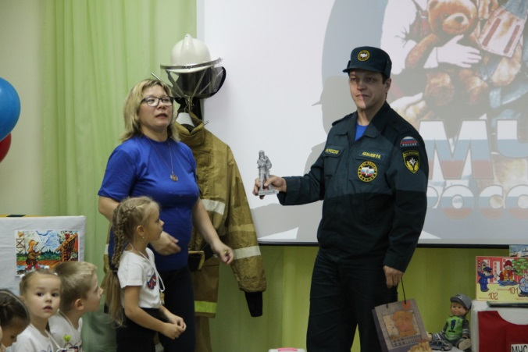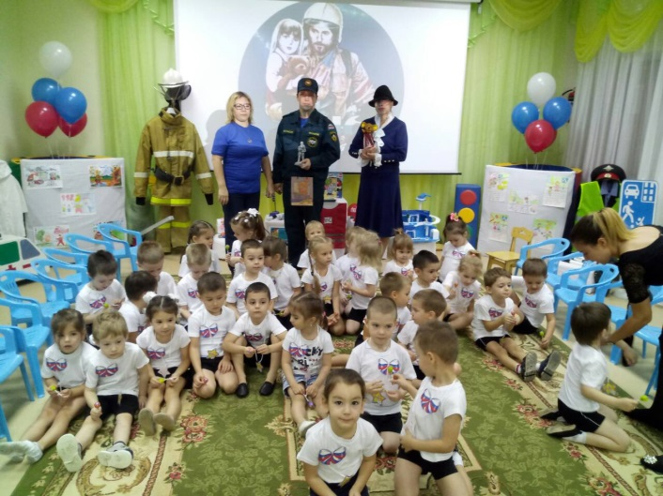

**СОГЛАСИЕ**

**родителя (законного представителя) несовершеннолетнего**

**на фото и видеосъемку, размещение фотографий ребенка на информационных стендах, выставках и на официальном сайте образовательного учреждения, на персональном сайте воспитателя, а  также в других педагогических изданиях и в качестве иллюстраций на мероприятиях: семинарах, конференциях, мастер-классах и т.д. получено.**

**Местная Нижневартовская городская общественная организация ветеранов боевых действий "Красная звезда"**

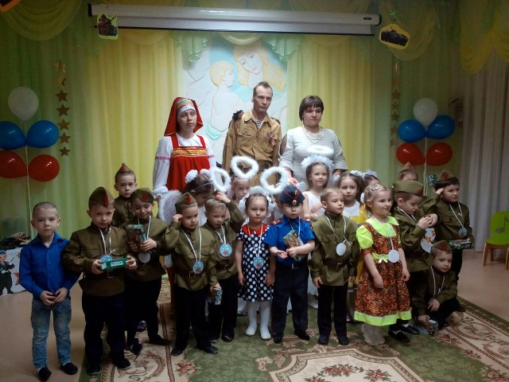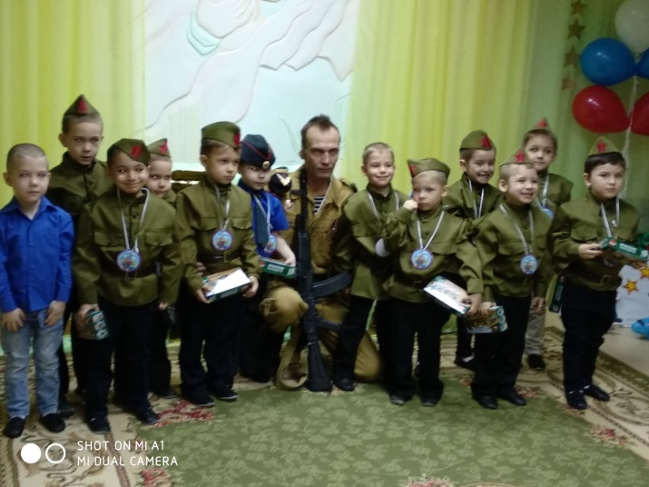

**СОГЛАСИЕ**

**родителя (законного представителя) несовершеннолетнего**

**на фото и видеосъемку, размещение фотографий ребенка на информационных стендах, выставках и на официальном сайте образовательного учреждения, на персональном сайте воспитателя, а  также в других педагогических изданиях и в качестве иллюстраций на мероприятиях: семинарах, конференциях, мастер-классах и т.д. получено.**

**Бюджетное учреждение Ханты-Мансийского автономного округа-Югры**

**Нижневартовская городская поликлиника№1**

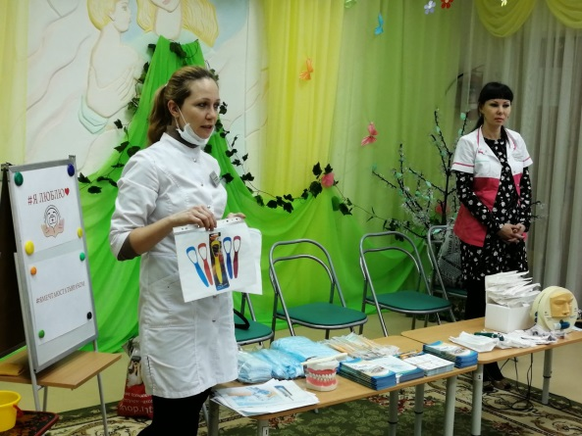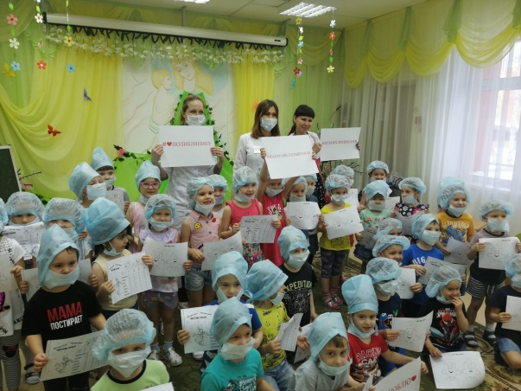

**СОГЛАСИЕ**

**родителя (законного представителя) несовершеннолетнего**

**на фото и видеосъемку, размещение фотографий ребенка на информационных стендах, выставках и на официальном сайте образовательного учреждения, на персональном сайте воспитателя, а  также в других педагогических изданиях и в качестве иллюстраций на мероприятиях: семинарах, конференциях, мастер-классах и т.д. получено.**

**Храм Рождества Христова**

**Православная гимназия в честь Казанской иконы Божьей Матери**

**Храм-Великомученика-И-Целителя-Пантелемона**

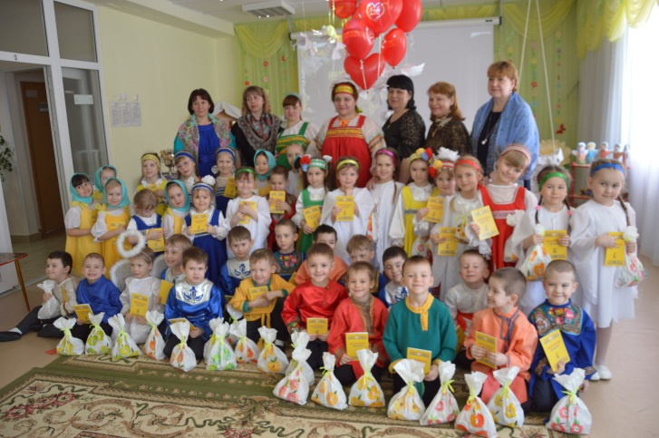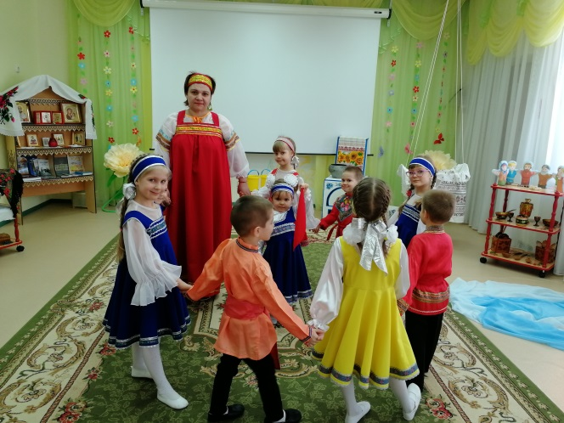

**.**

**Муниципальное автономное учреждение дополнительного образования города Нижневартовска «Центр детского творчества»**

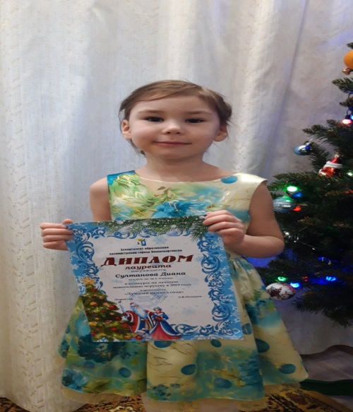

**СОГЛАСИЕ**

**родителя (законного представителя) несовершеннолетнего**

**на фото и видеосъемку, размещение фотографий ребенка на информационных стендах, выставках и на официальном сайте образовательного учреждения, на персональном сайте воспитателя, а  также в других педагогических изданиях и в качестве иллюстраций на мероприятиях: семинарах, конференциях, мастер-классах и т.д. получено**

**Муниципальное автономное учреждение дополнительного образования города Нижневартовска ЦДиЮТТ «Патриот»**

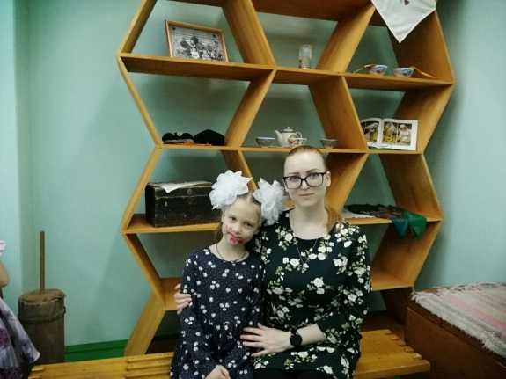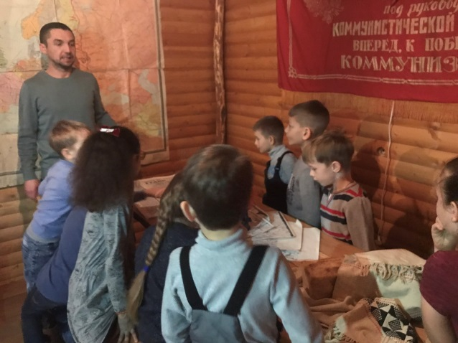

**СОГЛАСИЕ**

**родителя (законного представителя) несовершеннолетнего**

**на фото и видеосъемку, размещение фотографий ребенка на информационных стендах, выставках и на официальном сайте образовательного учреждения, на персональном сайте воспитателя, а  также в других педагогических изданиях и в качестве иллюстраций на мероприятиях: семинарах, конференциях, мастер-классах и т.д. получено.**

**Городская библиотека №3**

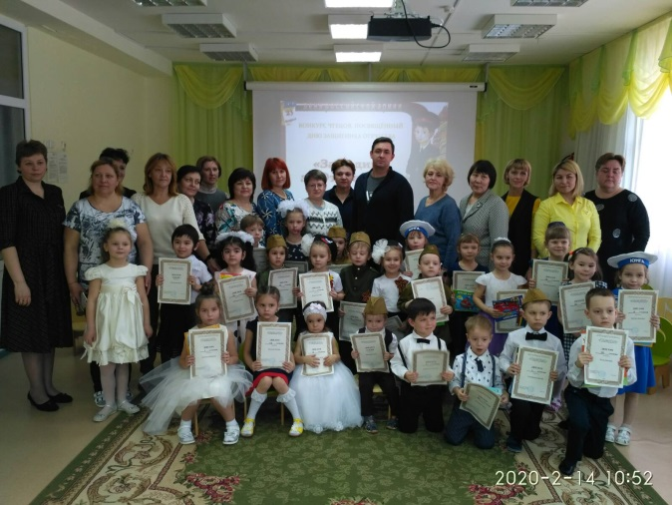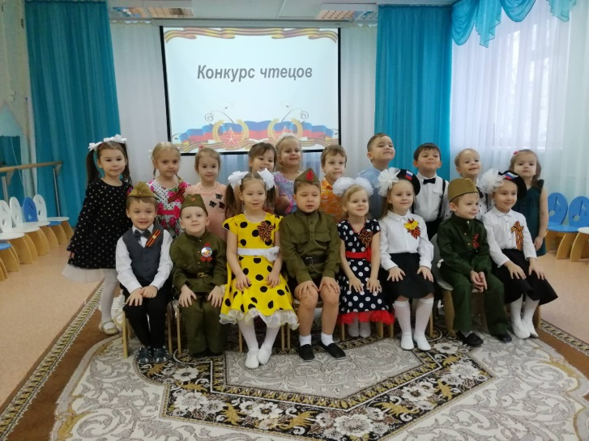

**СОГЛАСИЕ**

**родителя (законного представителя) несовершеннолетнего**

**на фото и видеосъемку, размещение фотографий ребенка на информационных стендах, выставках и на официальном сайте образовательного учреждения, на персональном сайте воспитателя, а  также в других педагогических изданиях и в качестве иллюстраций на мероприятиях: семинарах, конференциях, мастер-классах и т.д. получено.**

**Бюджетное учреждение Ханты-Мансийского автономного округа-Югры Нижневартовск *«*Дом для престарелых одиноких людей»**

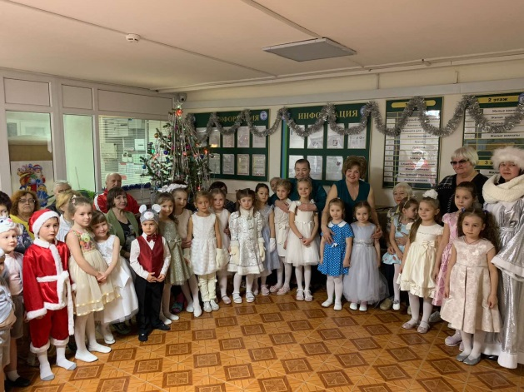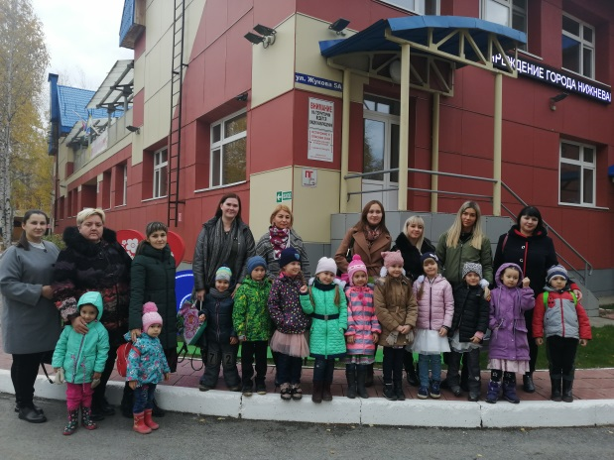

**СОГЛАСИЕ**

**родителя (законного представителя) несовершеннолетнего**

**на фото и видеосъемку, размещение фотографий ребенка на информационных стендах, выставках и на официальном сайте образовательного учреждения, на персональном сайте воспитателя, а  также в других педагогических изданиях и в качестве иллюстраций на мероприятиях: семинарах, конференциях, мастер-классах и т.д. получено.**

**МОУ СОШ №9**

*На основе анализа* качества социального партнёрства всех участников образовательного пространства создана открытая система взаимодействия социальных партнёров; сформирован положительный имидж дошкольного образовательного учреждения; установлены связи со структурами, оказывающими информационные, методические, консультативные экспертные услуги

Таким образом, опыт работы ДОУ №4 «Сказка» с учреждениями социума показывает, что активная позиция дошкольного учреждения влияет на личную позицию педагогов, детей, родителей, делает учебно-воспитательный процесс более эффективным, открытым и полным. Организация социокультурной связи между ДОУ и учреждениями позволяет:

- использовать максимум возможностей для развития интересов детей и их индивидуальных возможностей;

- решать многие образовательные задачи, тем самым повышая качество образовательных услуг и уровень реализации стандартов дошкольного образования.

Работая в таких условиях, коллектив ДОУ создаёт возможность расширять воспитательную и культурно-образовательную среду и влиять на широкий социум, гармонизируя отношения различных социальных групп, получая определенные социальные эффекты образовательной деятельности. Предметом взаимодействия и сотрудничества является ребенок, его интересы, заботы о том, чтобы каждое педагогическое воздействие, оказанное на него, было грамотным, профессиональным и безопасным. Внешние связи и взаимоотношения в детском саду строятся с учетом интересов детей, родителей и педагогов.